## 3-1.Java的Char是两个字节，如何存UTF-8字符

### 是否熟悉Java Char和字符串

Char是2个字节，存的方式是UTF-16

Unicode通用字符集占2个字节

Unicode扩展字符集用一对Char，占4个字节

String的length不是字符数，是Char[]的个数

UTF-8是最小单位是1个字节，可变的1-3

UTF-16最小单位是2个字节

Java9 做了优化，如果String里面全部是拉丁字母（占1个字节），则改为byte存储。优化空间

### 是否了解字符的映射和存储细节

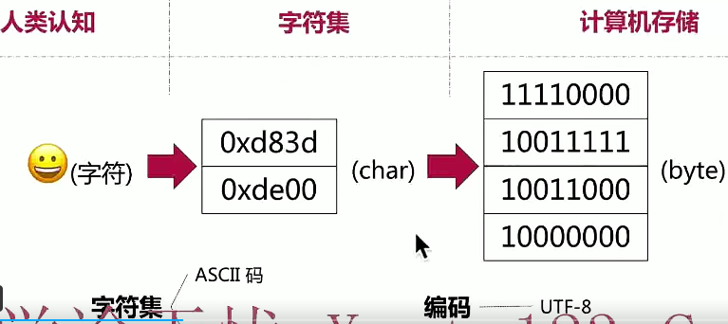

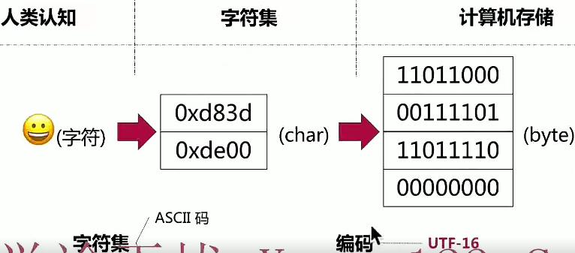

可以看见表情emoji是用2个char来表示。

1个char对应2个字节。所以这里用了4个字节来存储！

UTF-8和UTF-16只是编解码的方式不一样，不影响存储空间！！！

### 是否横向对比其他语言

## 3-2.Java String可以有多少长

### 是否对字符串编码有深入了解

string.length()取的是Char[]数组长度

string.getByte().length取得是字节长度

String内部是char[]数组

UTF-8是可变长度的字符集，长度在1-3个

### 是否对字符串在内存当中的存储形式有深入了解

String中char数组

有些imoji表情采用2个Char来存储！

### 是否对java虚拟机字节码有足够了解

栈：在字节码中是按照UTF-8来存的，可以看见最多65535个字节

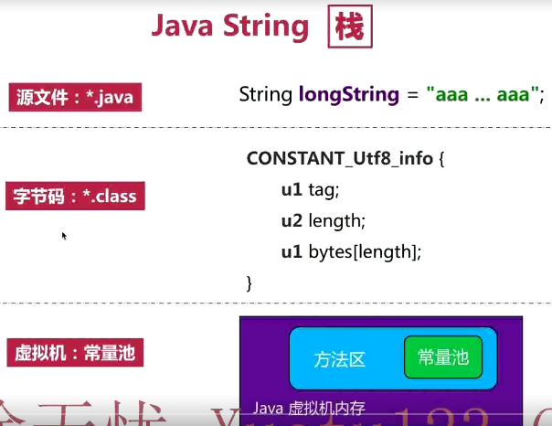

### 是否对java虚拟机指令有一定的认识

Java虚拟机指令newarray的限制

Java虚拟机堆内存大小的限制

堆：理论最大是Integer.MAX_VALUE value[]

## 3-3.Java的匿名内部类有哪些限制？

### 匿名内部类的概念和用法

匿名内部类名字：外部类$1（顺序）

非静态匿名内部类的构造方法中，会传入外部类！所以会持有外部类的引用

静态内部类，不持有引用

### 语言规范以及语言横向对比

### 内存泄漏切入点

## 3-4.怎么理解Java的方法分派

确定调用谁的，哪个方法

### 多态，虚方法表的认识

当子类重写父类方法的时候，Java里面默认都是虚方法

C++需要加Virtual关键字

### 对编译时和运行时的理解和认识

编译后，字节码会根据左侧类型，匹配方法签名，确定方法走向

运行时，根据实际类型，来返回相应的值

### 对Java语言规范和运行机制的深入认识

### 横向对比各类语言的能力

Groovy是DSL动态语言，所以无论编译还是运行，都是走实际方法

C++和Java一样，方法走向，都是编译走左侧

C++的运行结果分各种有趣的情况，需要明确写出virtual方法

C++假如创建对象是

1. 用构造方法直接创建（创建在栈，子类对象会被裁剪！！）

对象只要被裁剪了。不管方法怎么接收，都是只调用父类方法。因为子类已经被裁剪了

1. 用new方法创建（创建在堆，需要delete手动释放）

栈：SuperClass superClassPtr = SubClass();

堆：SuperClass *superClassPtr = new SubClass();

method(SuperClass superClass){}

method(SuperClass* superClass){}

method(SuperClass& superClass){}

C++对于堆上的对象。如果方法接收是

1. 值：method(*superClassPtr)：传参时，子类会拷贝一份，然后被裁掉，所以是父类的值
2. 指针：method(superClassPtr)：虚函数，就是实际的子类值
3. 引用：method(*superClassPtr)：引用，不拷贝，直接指向子类，所以就是实际的子类值

## 3-5.Java泛型实现机制是怎么的？

### 对Java泛型的实现机制的认知和理解

泛型编译时被擦除被成Object，不兼容基本类型

泛型类型签名信息在特定场景下反射获得

泛型擦除特点：

1. 内存负担小(泛型擦除后，都是长一样)
2. 兼容性好(为了兼容1.5以前)
3. 基本类型无法作为泛型实参（本质上被替换成Object，基本类型不是Object）
4. 无法方法重载(泛型擦除后，都是长一样)
5. 不能new T()，不能new T[0]，不能T.class，不能 list instanceof List<String>

Android对于key是int，使用spareArray

### 对泛型编程是否有深入的对比研究

Java因为考虑到兼容。所以只能使用泛型擦除

kotlin通过反射注解metadata来获取方法签名

-keep class kotlin.Metadata{*;}

### 对常见框架原理是否有过深入剖析

Gson中，使用TypeToken来获取泛型里面的类型！

通过反射拿方法签名上的泛型类型

可以通过Class.getGenericSuperclass拿到ParameterizedType

再getActualTypeArguments()拿到泛型类型

getMethod().getGenericReturnType 拿到ParameterizedType

使用了签名要注意混淆

-keepattributes Signature

## 3-6.Activity中的onActivityResult使用起来很麻烦，为什么不设计成回调？

### 是否熟悉onActivityResult的用法？

ActivityA.startActivityForResult() 启动 ActivityB

ActivityB.setResult() 并执行finish()

ActivityA会触发onActivityResult

### 是否思考过用回调替代onActivityResult

大多数可以使用回调替代，但是当内存不足的时候，ActivityA会被回收！则无法使用回调

### 是否意识到回调存在问题

1. 主要是当内存不足的时候，ActivityA会被回收！所以会回调给一个无效的ActivityA！
2. 回调本职是匿名内部类。如果在回调内部，使用了mTextView.setText()类似方法。实际上会持有外部类ActivityA的引用！而销毁ActivityA的时候，ActivityA是不希望被引用

### 是否能给出匿名内部类对外部引用的解决方案

通过替换匿名内部类的外部引用实现回调！（本质就是更新回调方法内部的引用）

1. 可以思考利用Fragment中的onActivityResult来代替Activity中的onActivityResult。
2. 在Activity恢复的时候，利用fragment中的mWho来恢复唯一的fragment
3. 如果用view的id来恢复，需要注意id需全局唯一

## 4-1.如何停止一个线程？

### 对线程的用法

线程只能等方法全部执行完！

虽然线程不能简单终止，但是内部的任务可以终止

主要采用boolean标志位，和Interrupt

### 对线程stop的方法

stop方法被废弃掉

### 对线程stop过程存在问题

不能简单停止一个线程，涉及资源清理

1. 因为在共享内存中，Thread-1持有锁。Thread-3等待。Thread-1关闭，不释放锁，Thread-3会一直等待。
2. 如果Thread-1立即释放锁。虽然Thread-3可以获得锁继续操作，但是如果操作区域是和Thread-1共享内容，也会出现内存异常

### interrupt中断的用法

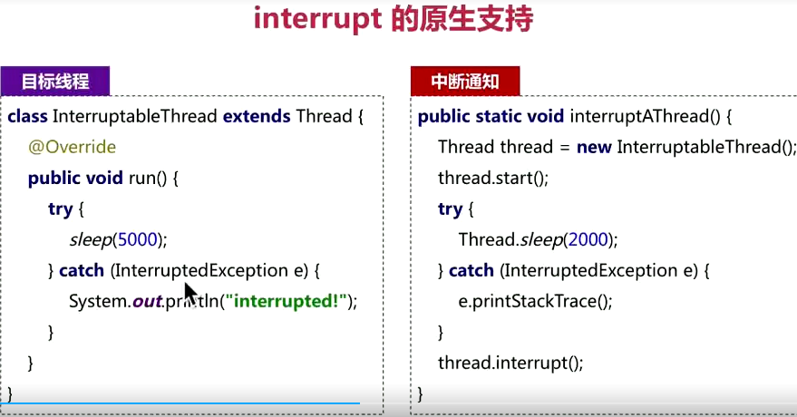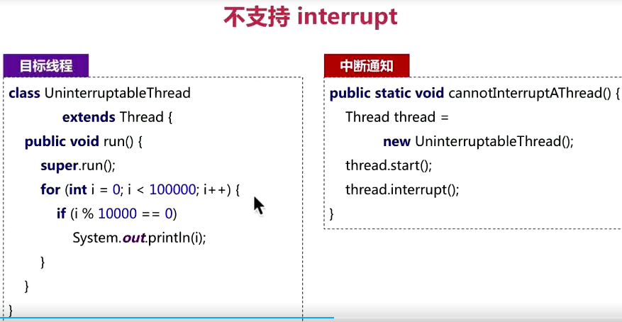

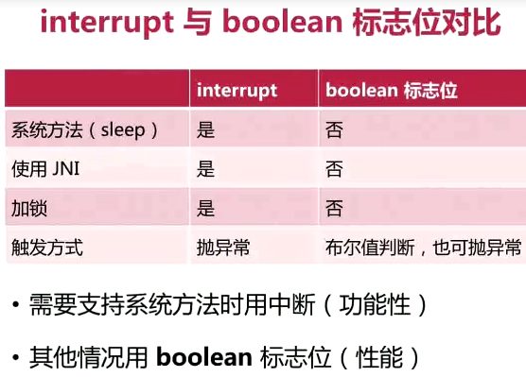 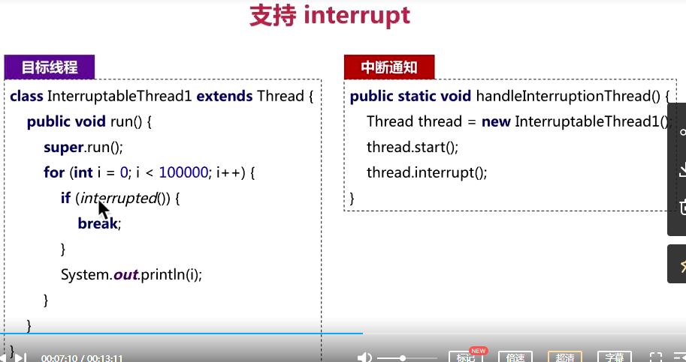

### 解释使用boolean标志位的好处

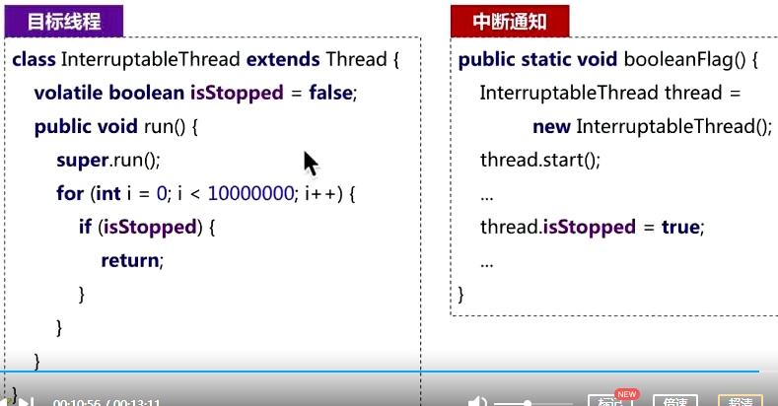

### 是否知道interrupt底层细节

interrupted()是静态方法，获取当前线程的中断状态，并清空

中断前，始终是false，中断并清空后，首次返回调用true，重复调用返回false

isInterrupted()是非静态方法，获取当前线程的中断状态，不清空

中断前，始终是false，中断并清空前，一直是true，清空后，返回false

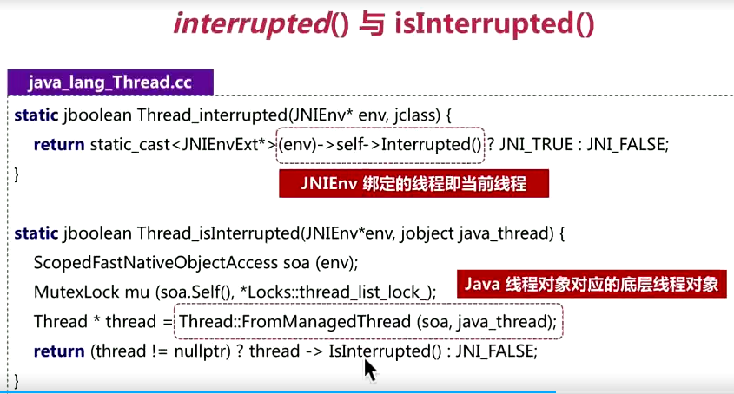

### 线程安全

## 4-2.如何写出线程安全的程序

### 是否对线程安全有初步了解

1. 不共享资源
2. 共享不可变资源
3. 共享可变资源（这里才需要做特殊处理）

### 是否知道线程安全产生的原因

可变资源内存线程间共享

### 是否知道final，volatile关键字的作用

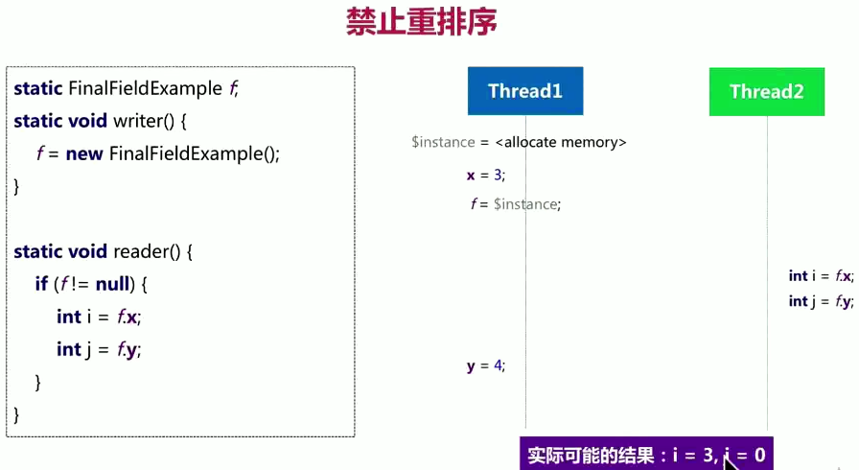

final在线程安全的作用，禁用重排序！！

final 可以确保变量在构造方法之前赋值！对于有些CPU架构，会报非final赋值放到构造方法之后！

### 是否知道1.5之前Java DCL为什么有缺陷

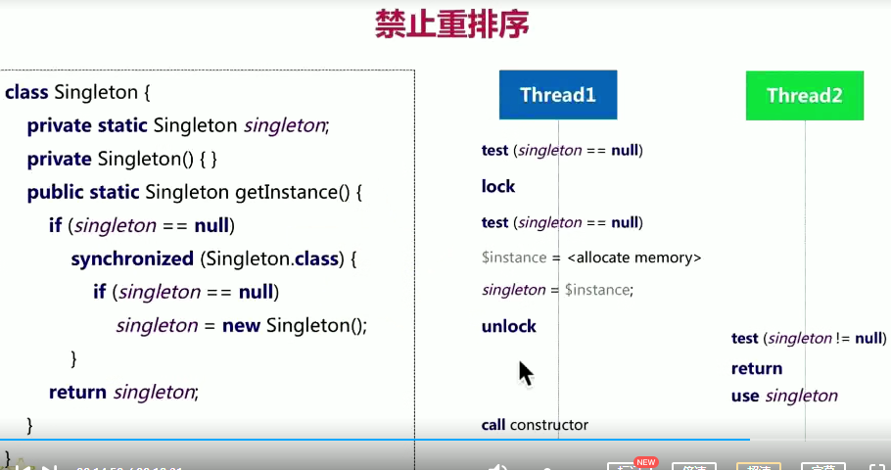

单例中，写双重检测，一定要写volatile，也是禁用重排序问题，而造成构造方法异常！

### 是否清楚知道如何编写线程安全的程序

#### 可见性：

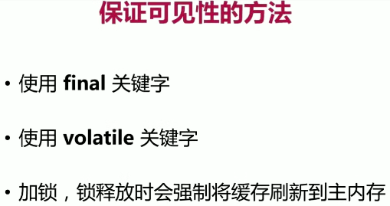

加锁后，在锁释放才能强制将缓存刷新到主内存

#### 原子性：

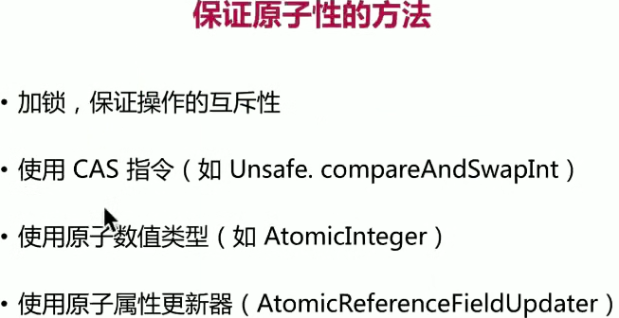

#### 总结：

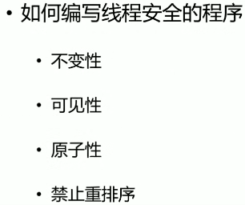

### 是否对ThreadLocal的使用注意事项有认识

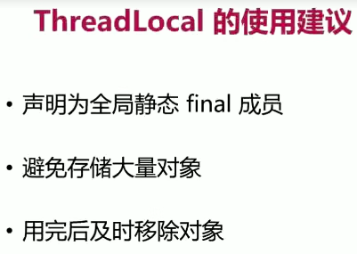

## 4-3.ConcurrentHashMap如何支持并发访问？

### 是否熟练掌握线程安全的概念

CHM是ConcurrentHashMap。

### 是否深入理解CHM的各项并发优化的原理

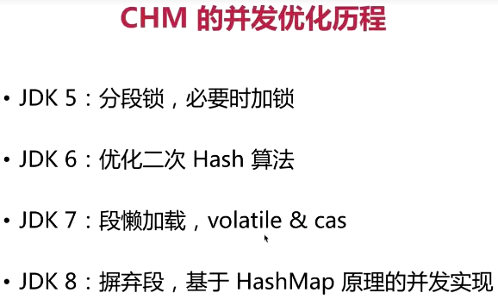

JDK 5：会造成某一个分段内容巨增

JDK 6：专门处理了分段巨增问题，让每一个分段都平均获取

JDK 7：之前会一次性生成16个分段。现在是懒加载分段，大量使用volatile

JDK 8：不用分段了。直接加锁到table

### 是否掌握锁优化的方法

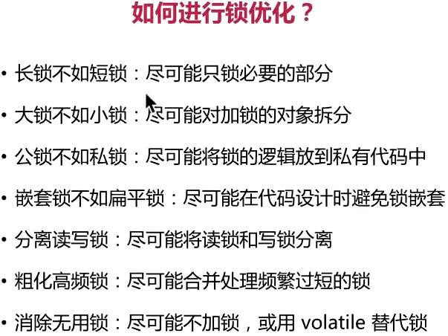

## 4-4.AtomicReference和AtomicReferenceFieldUpdater有何异同？

### 是否熟练掌握原子操作的感念

### 是否熟悉AR和ARFU这两个类的用法和原理

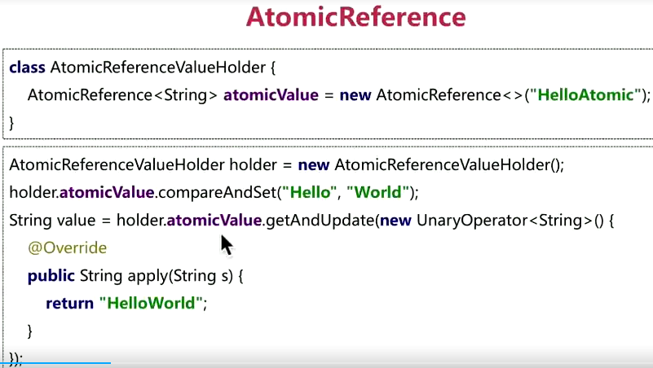 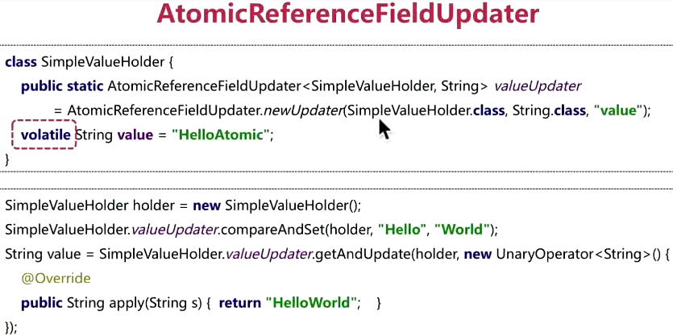

ARFU用的比较多。因为采用反射，不生成对象，节省空间

AR是对象，会占用一定的空间

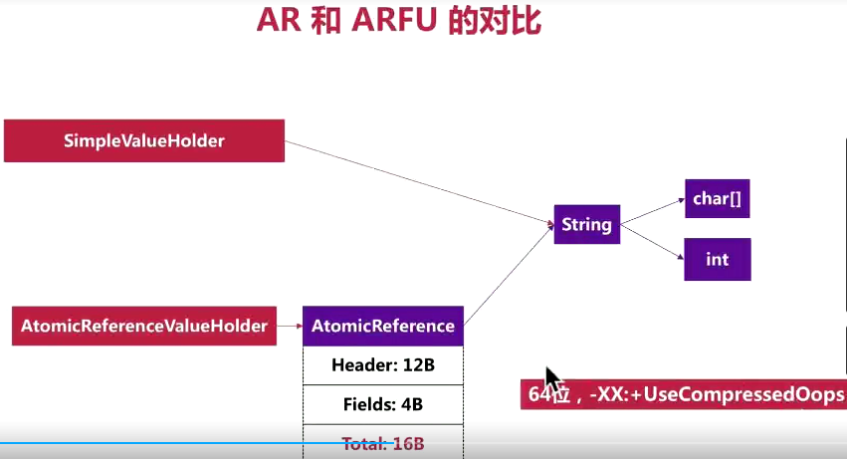

### 是否对Java对象内存占用有认识

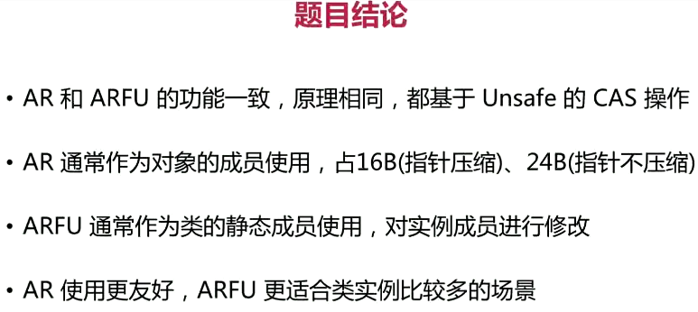

## 4-5如果在android中写出优雅的异步代码？

### 是否熟练编写异步和同步代码

### 是否熟悉回调地狱

### 是否熟练使用Rxjava

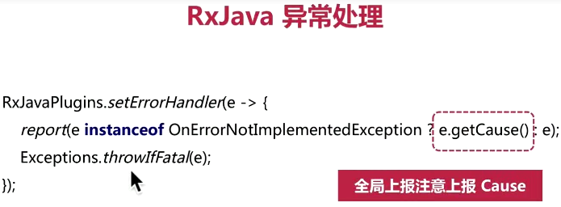

如果错误是OnErrorNotImplementedException，则取getCause

report上报服务器

Exceptions.throwIfFatal(e)如果错误很严重，则还是抛出去

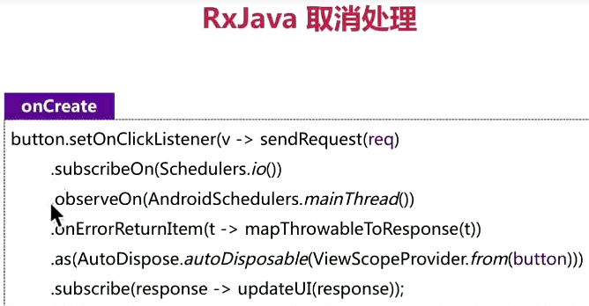

AutoDispose，如果绑定的是View，本质上，是监听View的detachwindow。当监听触发detachWindow的时候，直接调用onCompleted

如果绑定的是activity或fragment，则和lifecycle绑定！

### 是否对kotlin协程有了解

### 是否具备良好的代码意识和能力

## 5-1.CPU架构适配需要注意哪些

### 是否有native开发经验

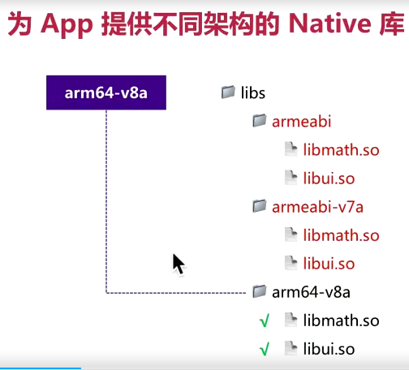

必须在某个文件夹下，提供一整套的so。不然会出现找不到！

如果arm64-v8a，缺失某个so，而v7a是完整的，解决办法就是，整个arm64-v8a都不要，全部换成v7a

### 是否关注过CPU架构适配

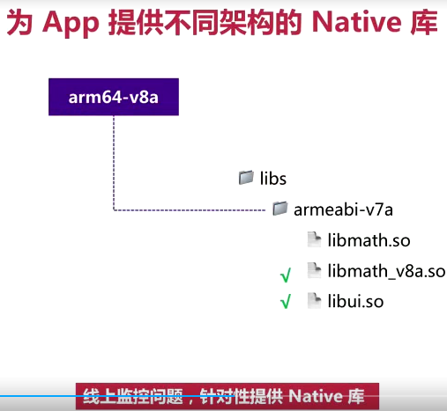

### 是否有过native代码的sdk开发经历

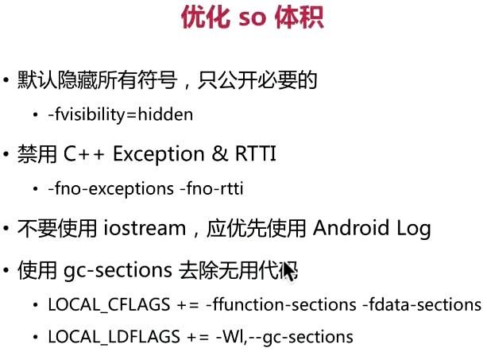

### 是否对CPU架构适配做过包体积优化

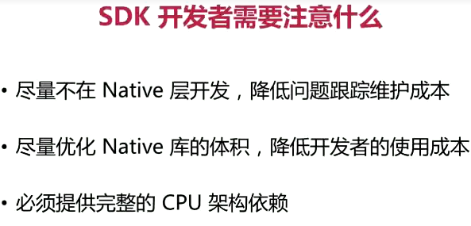

## 5-2.Java Native方法与Native函数是怎么绑定的？

### 是否有Native开发经验

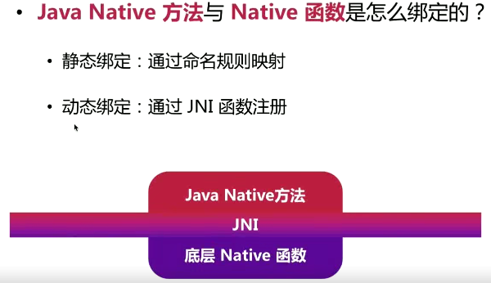

### 静态绑定与动态绑定

静态绑定：提前申请，注册编译

动态绑定：动态申请，运行中注册

动态解绑后，自动走静态绑定！动态绑定后，走动态绑定逻辑，可以做修复so功能

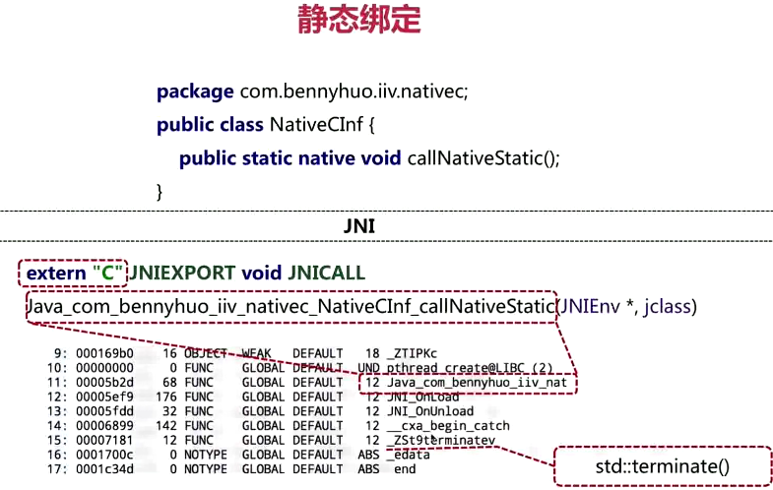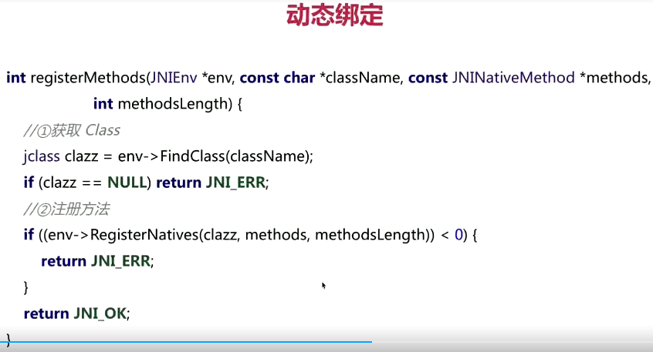

extern “C” 表示C++编译器，在编译该方法的时候，按照C的规则编译

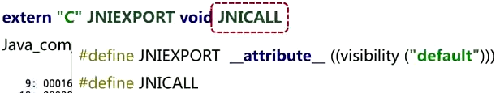

JNIEXPORT表示在方法表中强制可见。DEFAULT

JNICALL表示在特定架构中，有特殊申明。比如mips或x86架构

### 绑定对比

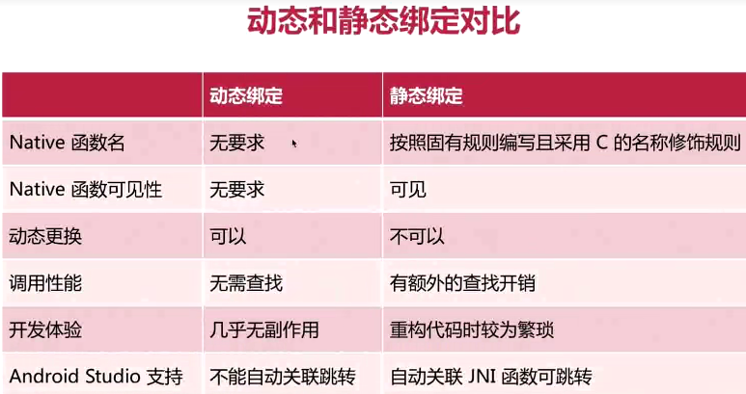

## 5-3.JNI如何实现数据传递？

### 字符串操作

getStringUTFChars

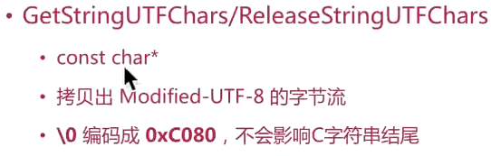

getStringChars

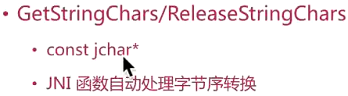

getStringUTFRegion

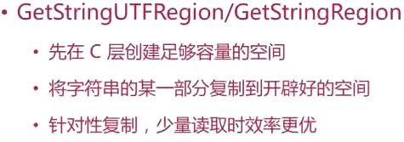

getStringCritical

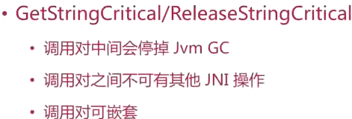

### 是否对JNI数据传递中的细节有认识

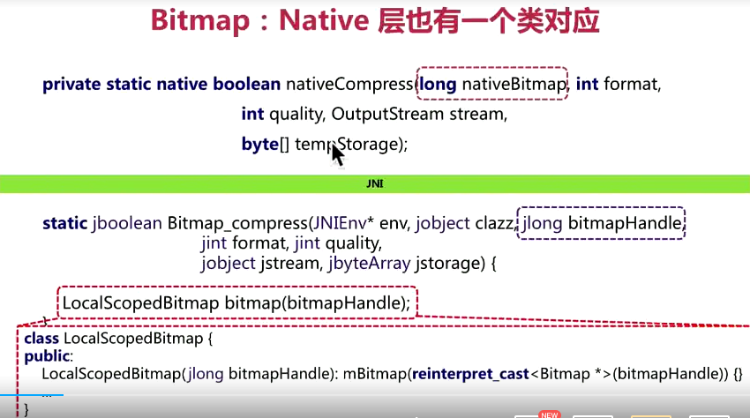

通过Java类持有long类型的指针，来操作C的对象

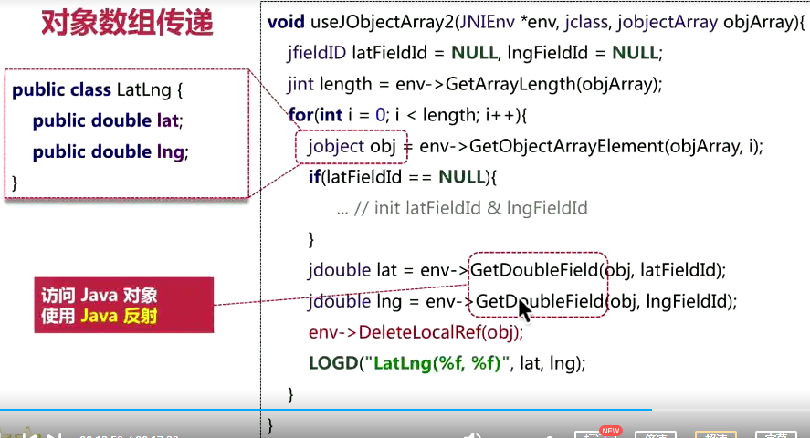

注意LocalRef有个数限制（512个），使用后，要及时释放掉

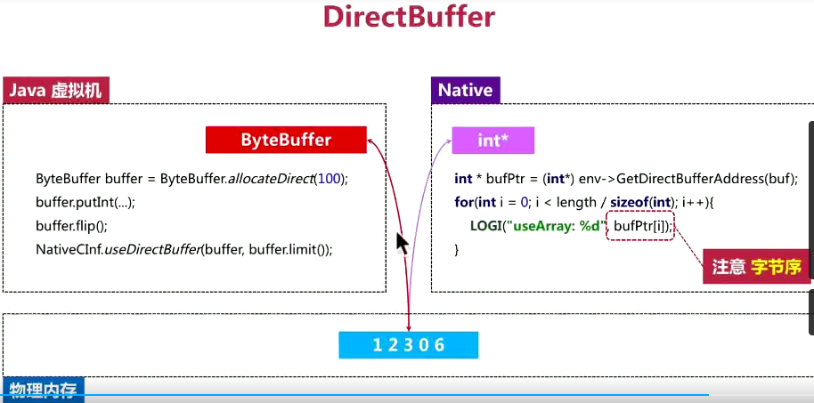

DirectBuffer，可以操作物理内存，共享数据。避免内存拷贝。

但是需要注意字节序，比如这里按照int来存，那么要注意按照int4个字节的顺序来读

### 是否能够合理的设计JNI的界限

尽量直接传入基本类型，而不要传对象！

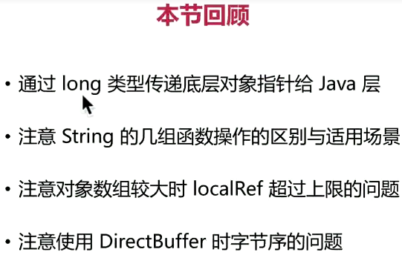

## 5-4.如何全局捕获native异常

### 是否熟悉Linux的信号

信号：signal

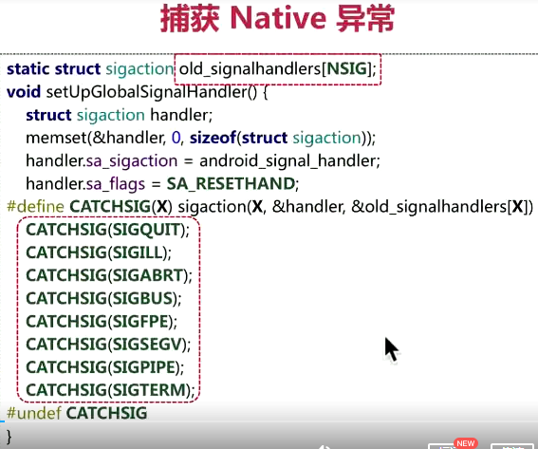

### 是否熟悉Native层任意位置获取jclass的方法

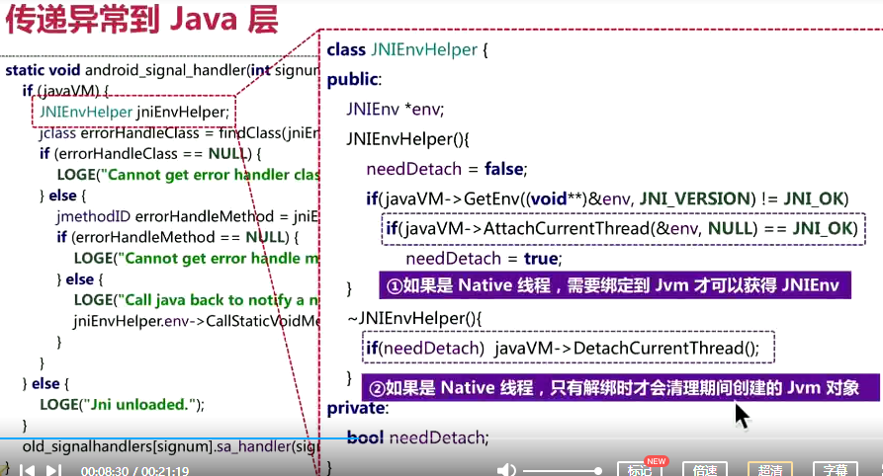

如果是Native线程，比如系统的pThread。需要绑定Jvm，才能获取JNIEnv

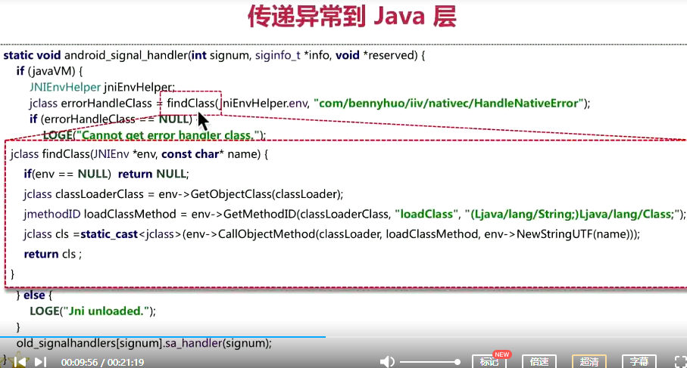

在App初始化的时候，调用setUpClassLoader

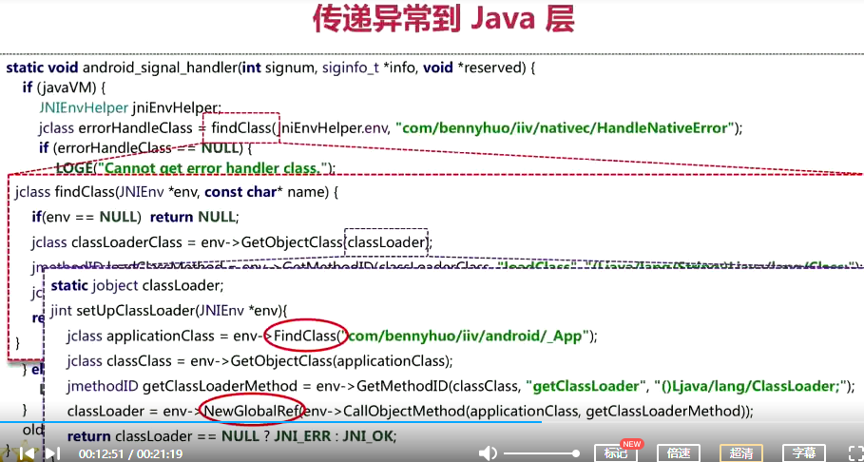

注意：反射拿到classloader，是localRef，如果要保存为全局，则必须使用NewGlobalRef

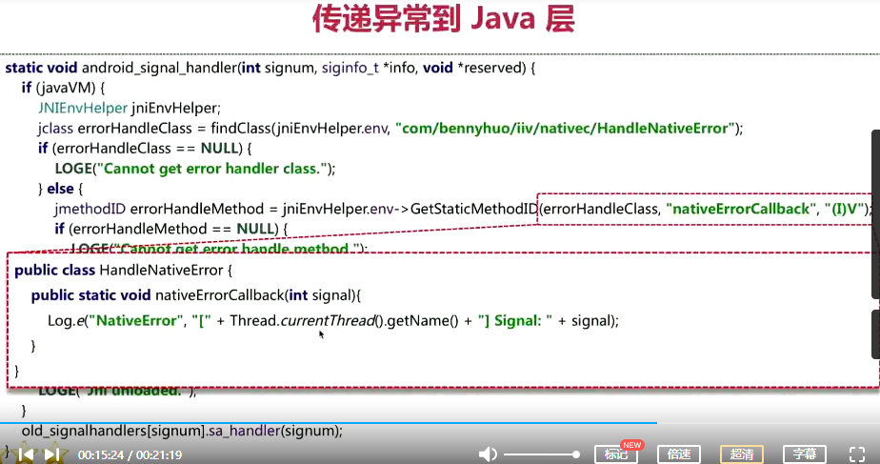

最终把signal，通过C++传递给Java

通过是否在同一线程，来关联判断java堆栈错误

### 是否熟悉底层线程与java虚拟机的关系

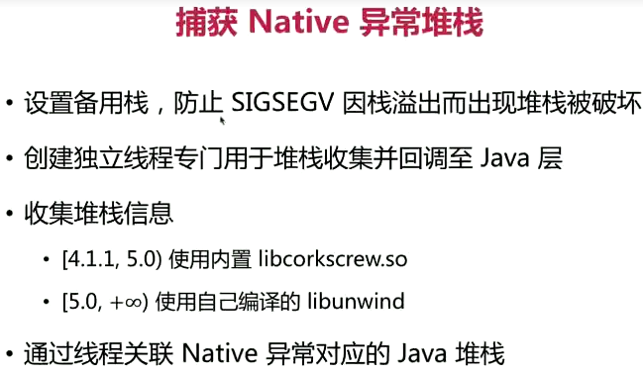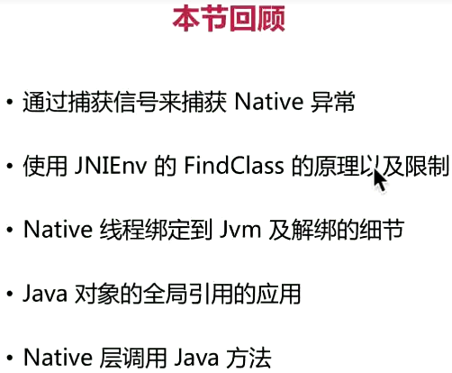

## 5-5.只有C，C++可以编写JNI的Native库吗

### 是否对JNI函数绑定的原理有深入认识

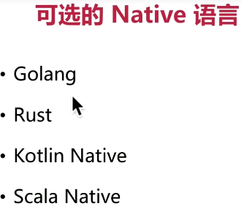

### 是否对底层开发有丰富经验

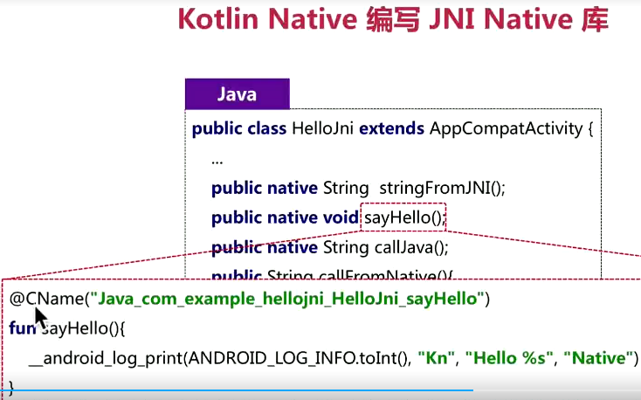

本质上，就是函数表的对应。

## 6-1.Activity的启动流程是怎么样的？

### 是否熟悉Activity启动过程中与AMS的交互过程

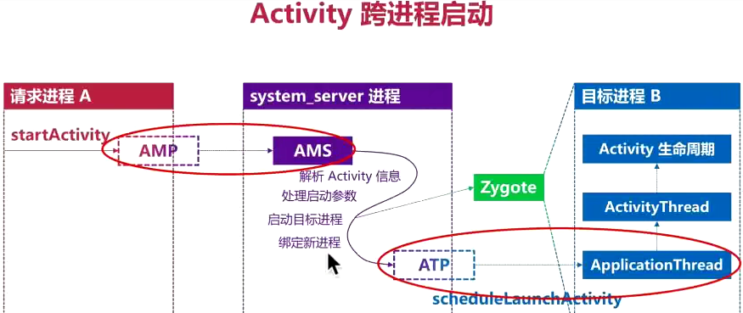

### 是否熟悉Binder通信机制

### 是否了解插件化框架如何Hook Activity启动

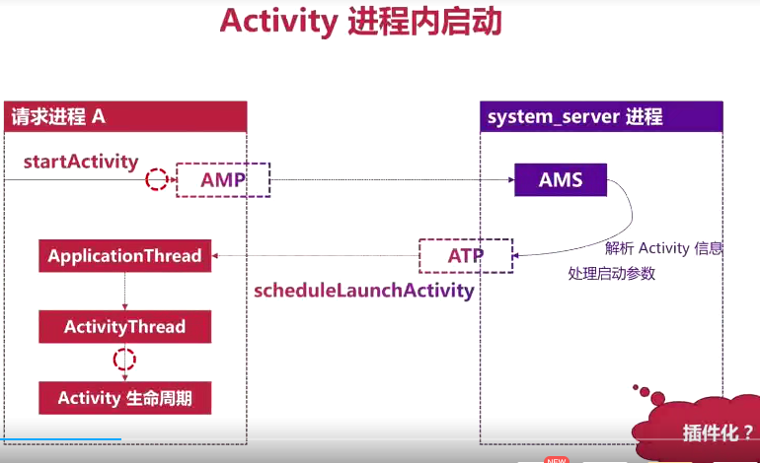

### 阐述Activity转场动画的实现原理

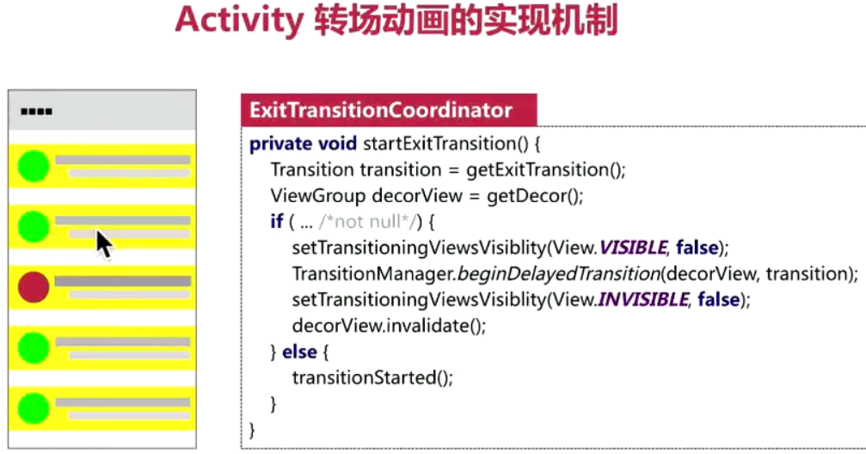

### Activity窗口显示流程

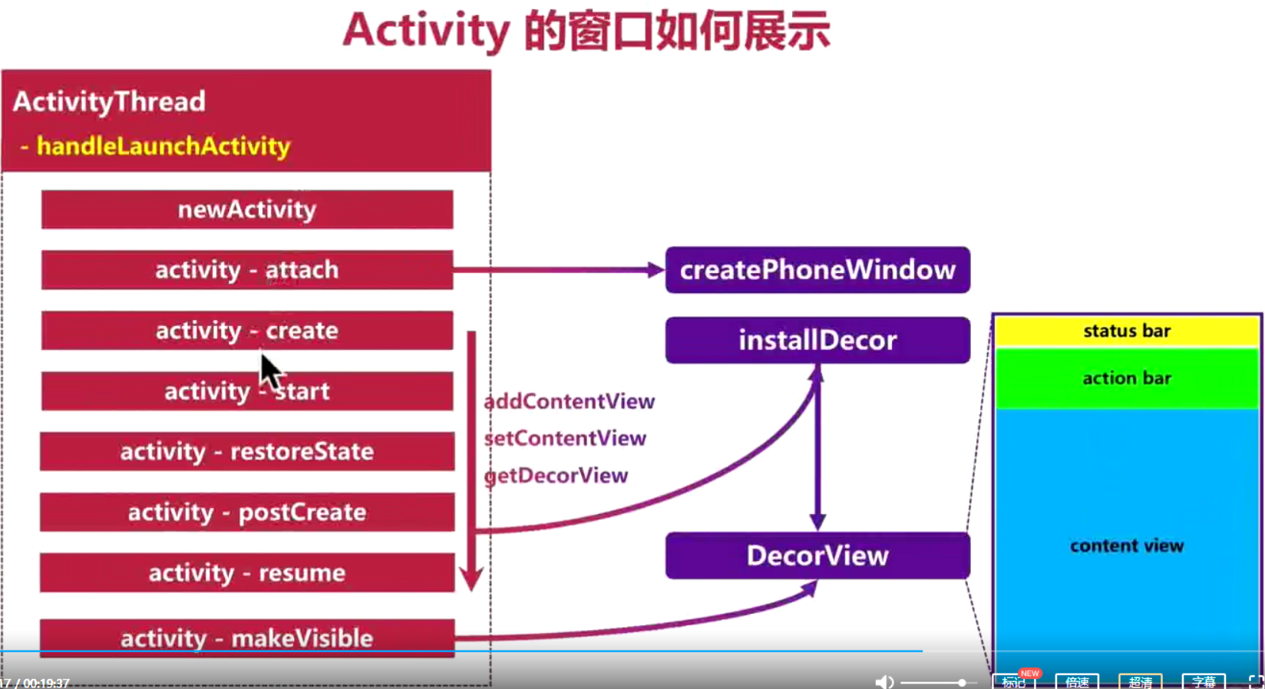

## 6-2.跨App启动Activity有哪些注意事项

### 是否了解如何启动外部应用的Activity

1.使用共享uid

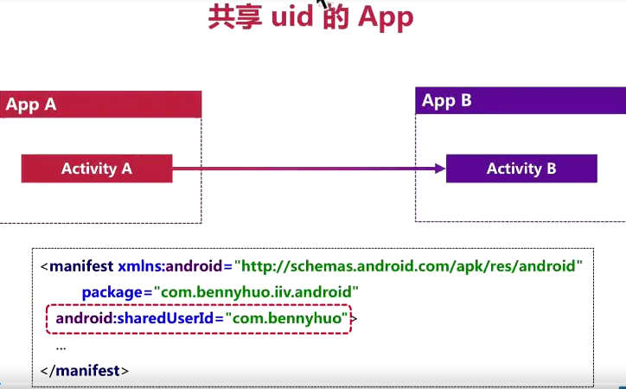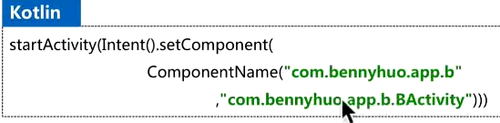

2.使用exported

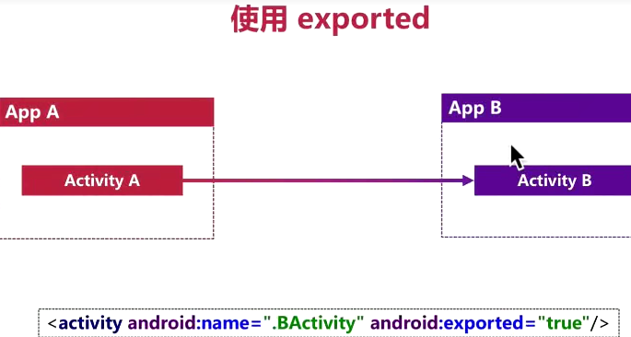

3.通过intentFilter的action

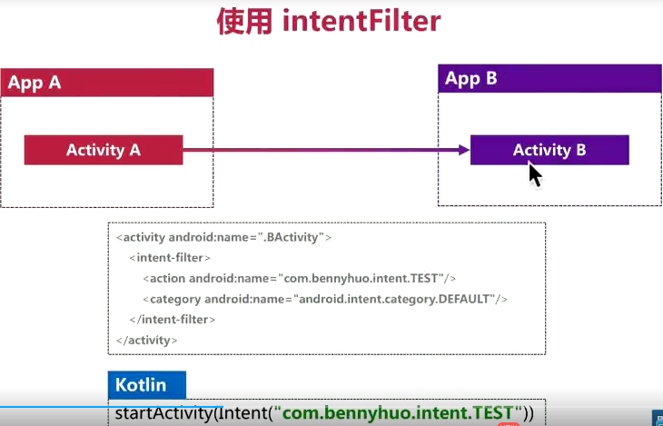

### 是否了解如何防止自己的Activity被外部非正当启动

1.声明权限（特别注意:A必须在B之后安装，才有效。如果A先安装，也无法使用）

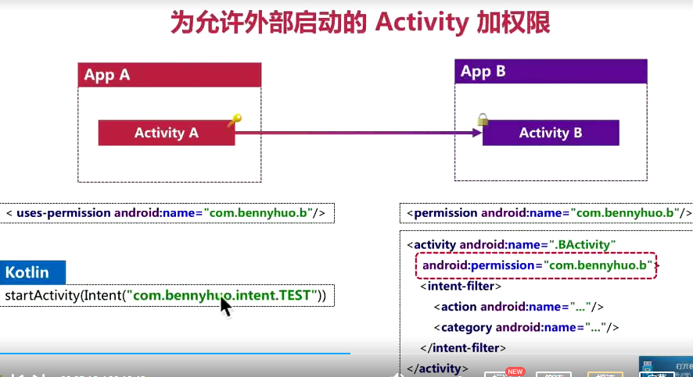

### 是否对拒绝服务漏洞有了解

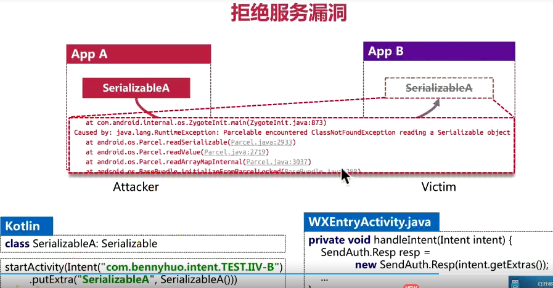

A启动B的时候，如果携带了SerizalizableA，那么B在读取Serizalizable的时候，会抛没有SerizalizableA异常，其实就是类型转换错误

### 开发规避拒绝服务漏洞

解决方案，就是try-catch

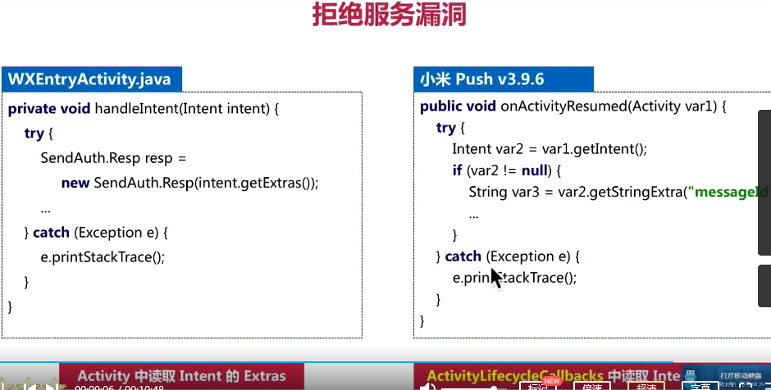

### 总结

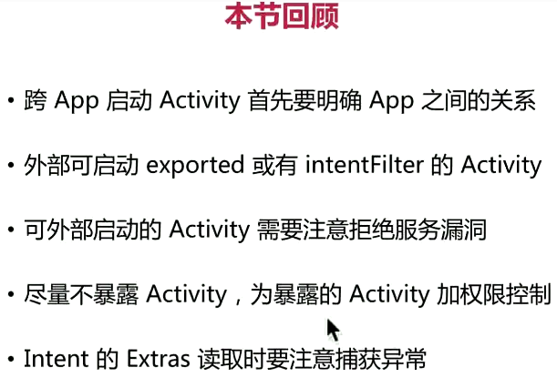

## 6-3.如何解决Activity参数类型安全及接口繁琐的问题？

### 是否有代码优化和代码重构的意识

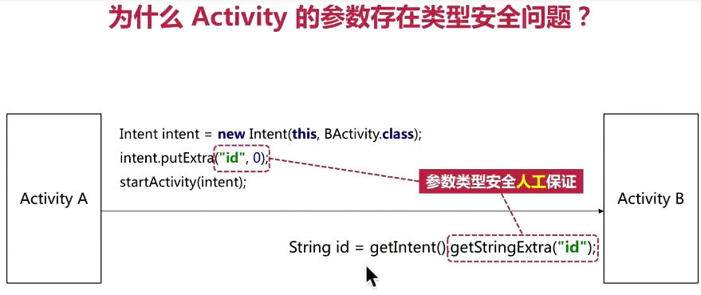

int和string界限不明确！

如果对象没有实现Parcelable或者Serializable，怎么办呢。其实只需要传递对象内部的基本类型，然后接收后new对象即可

### 是否对反射，注解处理器有了解

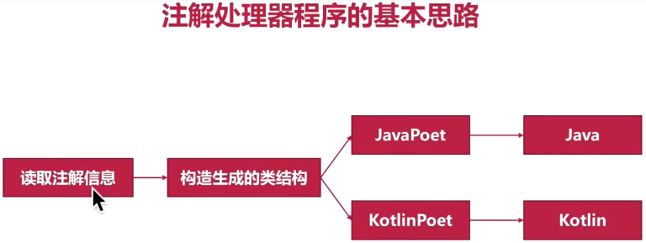

### 是否具备一定的框架设计能力

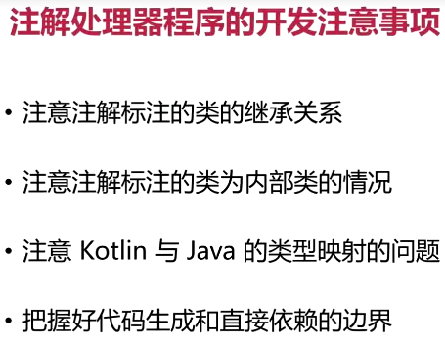

## 6-4.如何在代码的任意位置为当前Activity添加View？

### 如何在任意位置获取当前Activity？

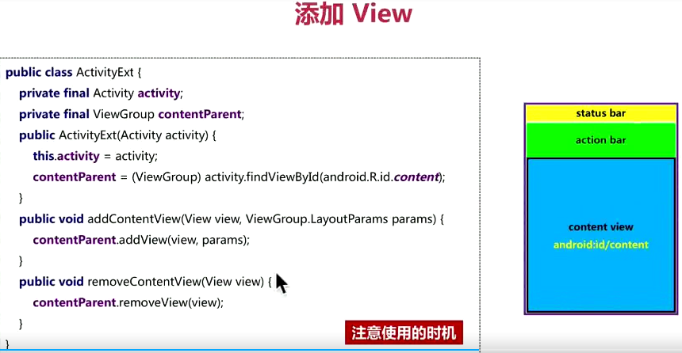

### 是否对Activity的窗口有深入认识？

如果是全局View，可以通过Window添加windowView

### 潜在的内存泄漏的风险以及内存回收机制

GC回收，回收weakRef

当内存满的时候，回收softRef

### 是否深入需求评估技术方案合理性

## 6-5.如何实现类似微信右滑返回的效果？

### 是否掌握手势和动画的运用

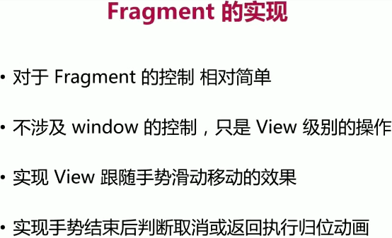

### 是否了解窗口绘制的内部原理

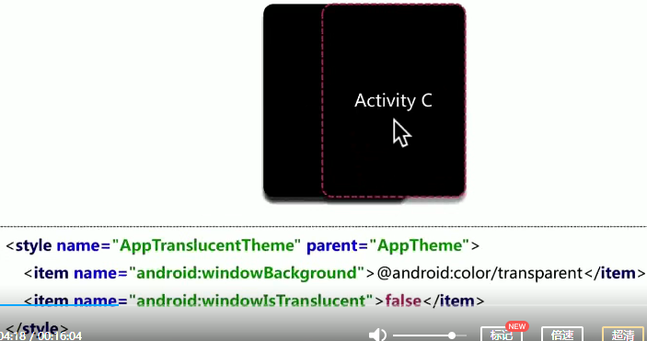

windowIsTranslucent：

true。才会绘制下层activity，下层activity会只调onPause，不会调用onStop

false。不会绘制下层activity，下层activity会调onPause和onStop

### 是否对Activity的窗口有深入认识？

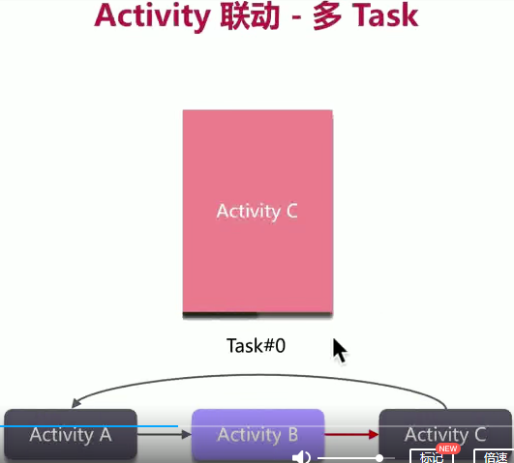 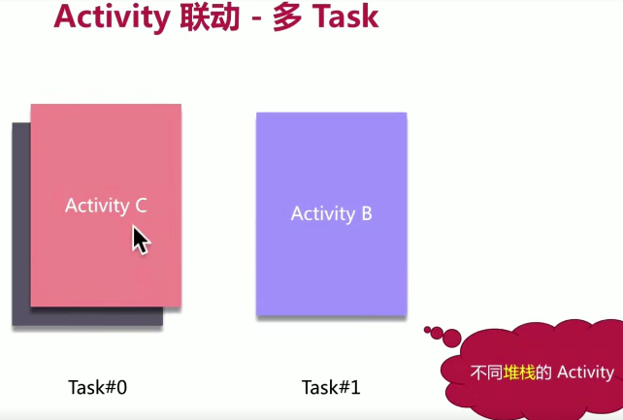

当ActivityB是单独的栈，A和C是一个栈

那么A跳B，B再跳A的时候，会先看见A！

做法是,copyB的画面，把这个画面设置给ActivityC的背景

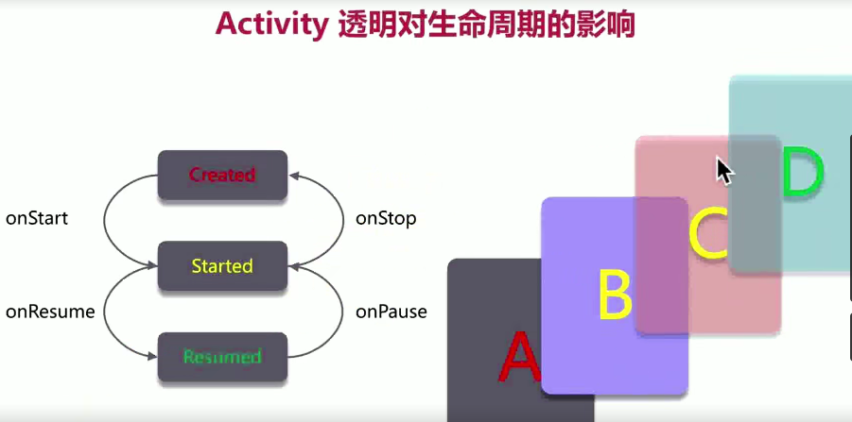 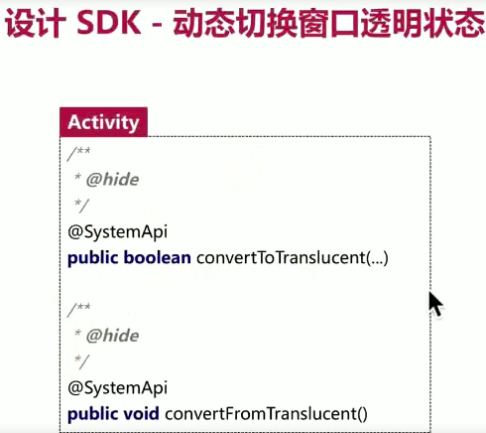

## 7-1.为什么非UI线程不能更新UI

### 普通View

子线程让View绘制的方法postInvalidate，本质上是内部handler后，调用View的绘制。所以还是主线程绘制！

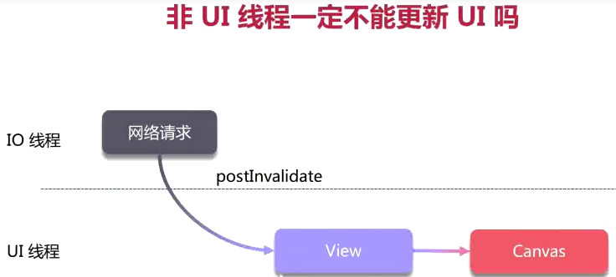

### SurfaceView

surfaceView把绘制draw方法，也放到了子线程中。绘制完后，unLockCanvasAndPost到主线程更新

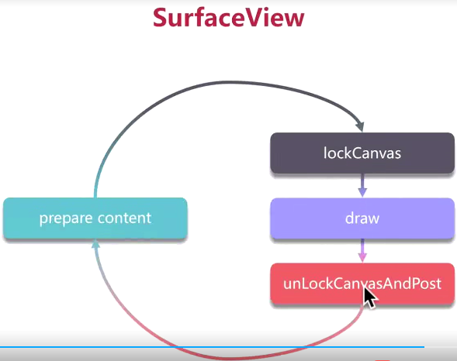

### GlSurfaceView

GlSurfaceView内部有一个GLThread，也是专门用来处理opengl绘制的子线程

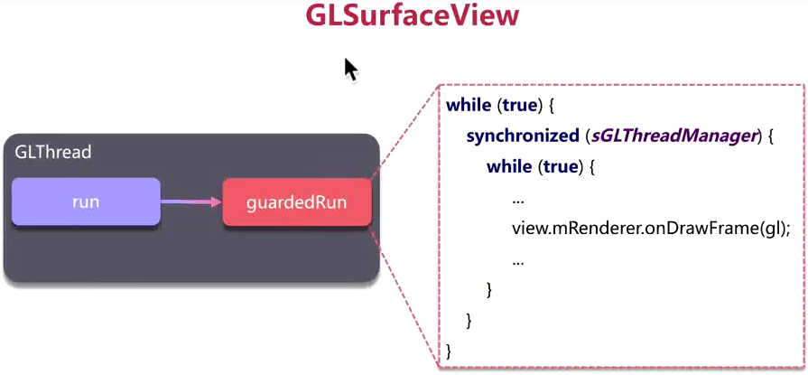

## 7-2.Handler发送消息delay可靠吗？

delay不靠谱的根本原因是 当消息过多的时候，会出现不处理不过来。而延迟处理

### 是否清楚UI时间相关的任务如动画的设计实现原理

### 是否对Looper的消息机制有深刻理解

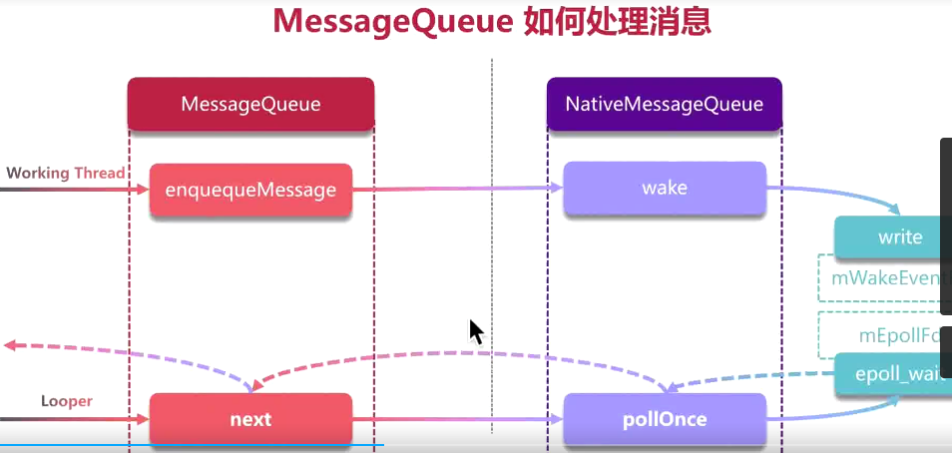

### 是否做过UI过度绘制或其他消息机制优化

消息太多的优化处理

1. 如果消息是同类型，考虑是否可以移除重复消息。removeCallabackAndMessage
2. 如果发送结束stop消息，可以考虑把之前的还没有处理消息移除
3. 必须使用Message复用obtain

Looper.myQueue().addIdleHandler()

可以传入：当消息空闲的时候，希望处理的任务

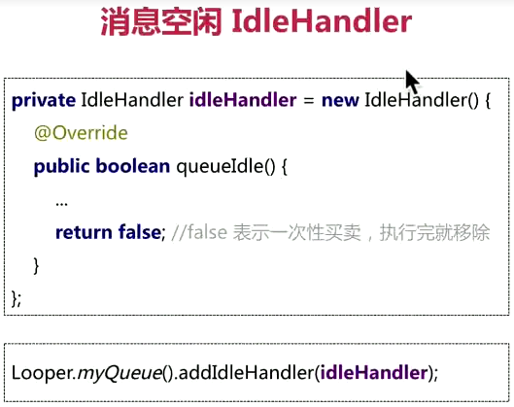

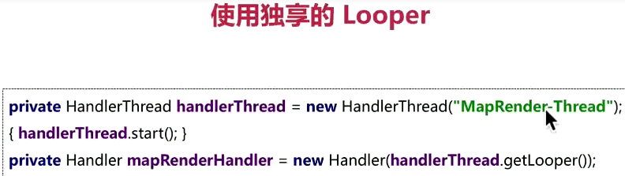

## 7-3.主线程Looper为什么不会导致ANR

### 是否了解ANR产生的条件

ANR是对主线程耗时操作监控

postDelay一个延迟任务（该任务就是抛出ANR），如果在时间之内完成，则removeMessage即可

### 是否对Android App的进程运行机制有深入理解

### 是否对Looper的消息机制有深刻的理解

epoll-wait

### 是否对IO多路复用有一定的认识

## 7-4.如何自己实现一个简单的handler框架

### 是否对Looper的消息机制有深刻理解

### 是否对Java并发包中提供的队列有较为清楚的认识

### 是否能够运用所学知识设计出一套类似的框架

## 8-1. 如何避免OOM的产生

### 是否对java内存管理机制有一定的认识

### 是否对android内存有过优化经验

#### 数据结构优化

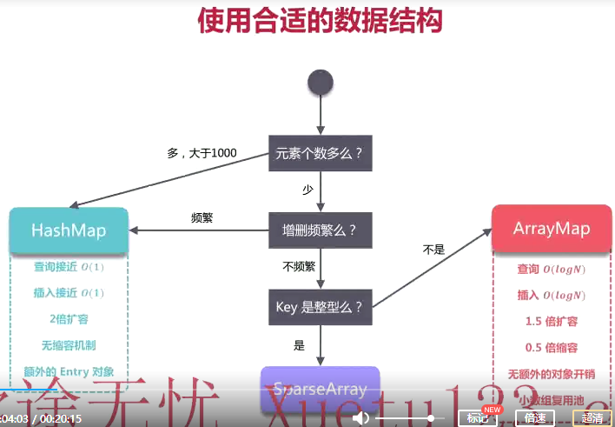

小于1000个，key为int选择SparseArray。key为Obj，选择ArrayMap

大于1000个，选择HashMap

#### 枚举优化

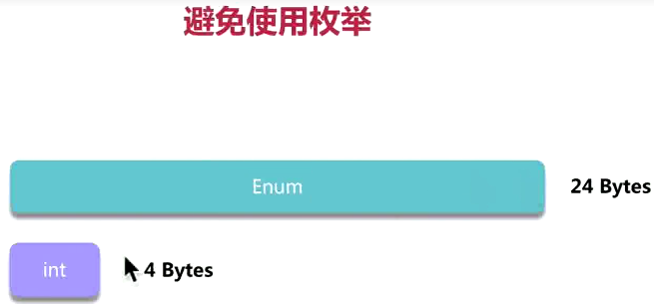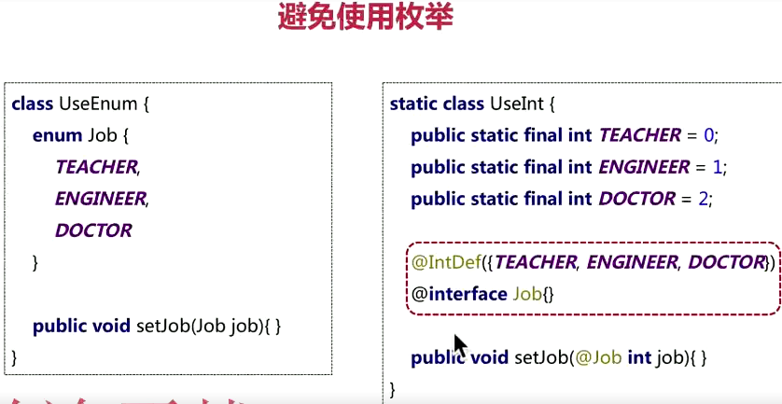

枚举是一个对象，24个字节。int是4个字节。空间可以大大节约

可以使用@ IntDef注解，来标识约定，这里传入这3个值。传入其他值，编译器也能通过

#### Bitmap优化

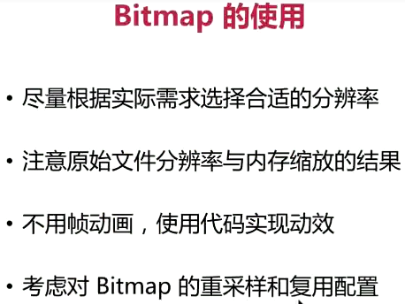

#### 多进程

开多进程的时候，会预加载一些资源，也会占一部分内存

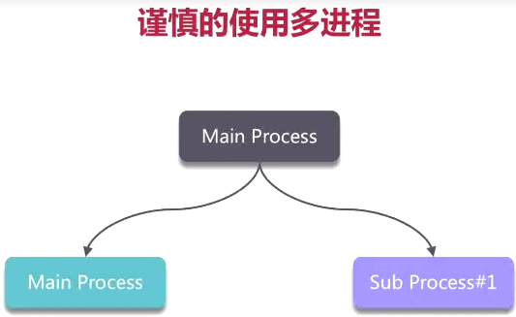

#### Large Heap

如果申请的内存过大的话，回收一次相对更加费力

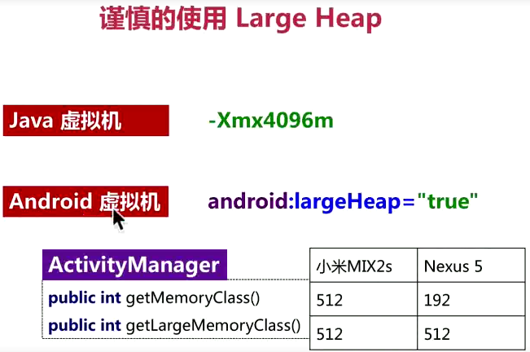

#### NDK

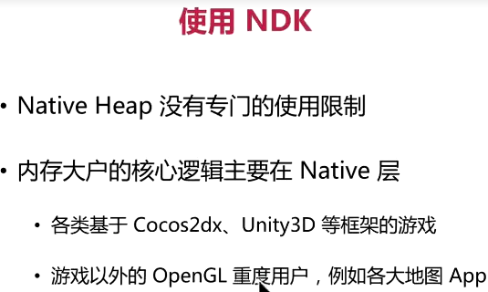

#### 5R法则

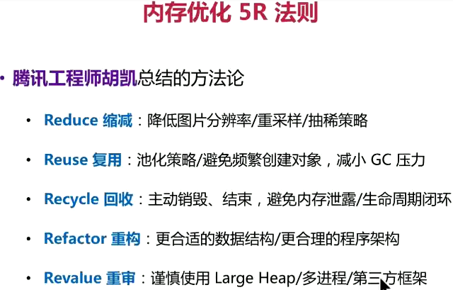

### 是否在代码编写时有良好的习惯避免内存消耗

## 8-2.如何对图片进行缓存

### 是否对缓存淘汰算法有一定的研究

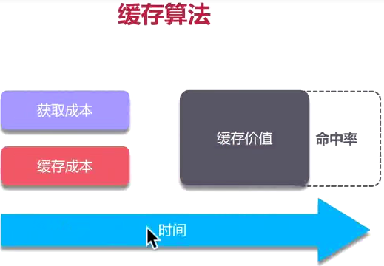

### 是否对常见的图片加载框架有深入研究

LRU：把最不常用的删除

LFU：和频率有关，把使用少的删除

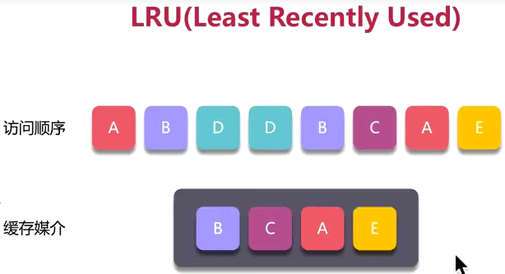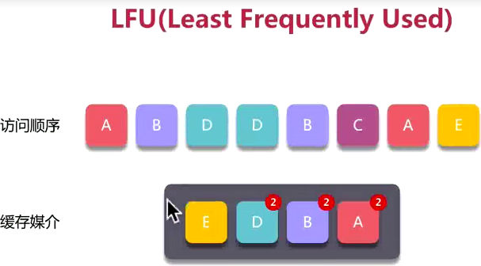

LinkedHashMap，最不常用的放在第一个，最新使用的放在最后一个

### 是否对算法效果有验证闭环的意识

## 8.3如何计算图片占用内存的大小？

### 是否了解图片加载到内存的过程以及变换

JPG不带透明。所以用565加载更省内存

Png带透明。用8888加载

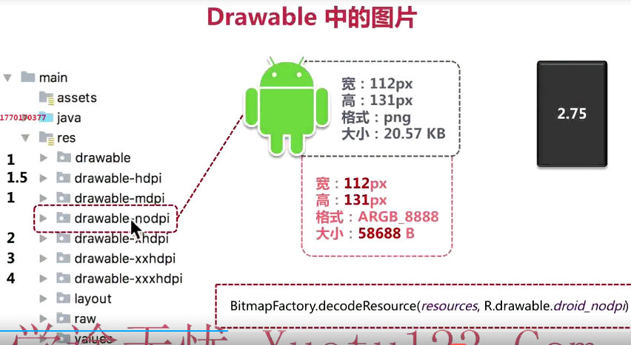

1.5倍~112px

如果手机density是2.75，所以对应关系就是112*2.75/1.5 = 205px

很多手机density是3。所以对应关系就是112*3/1.5 = 224px

本质上的宽高，就是 放在对应目录的图片像素 * 手机density / 对应目录的比值

hdpi 对应目录比值 1.5

mdpi 对应目录比值 1 drawable等同于mdpi

xhdpi 对应目录比值 2

xxhdpi 对应目录比值 3

xxxhdpi 对应目录比值 4

nodpi，保持原样！不进行比值缩放。等同于asset和raw

### 是否清楚如何对图片内存占用大小进行优化

## 11-1,2.如何解答系统设计类的问题？

### 是否能够快速理解需求并对需求进行拆解

### 是否具备广泛的技术栈或知识面

### 是否能够深入挖掘需求给出良好的技术方案

### 是否具备良好的项目管理和领导能力

## 11-3.如何设计一个短视频app

### 是否对短视频乃至视频行业有一定的认识

### 是否有丰富的系统设计架构经验

### 是否对音视频相关技术领域有一定的积累